Kropki w sztuce czy sztuka w kropki?

Jak artyści wykorzystują kropki?
od sztuki pierwotnej do współczesności

Część 4 czyli od ilu kropek zaczyna się sztuka?
oraz Czas na podsumowanie
Burza mózgów dotycząca powyższego pytania.
Kontrowersyjny Damien Hirst
Damien Hirst (ur. 7 czerwca 1965 w Bristolu) –jest współczesnym angielskim artystą awangardowym. Jego twórczość nie ogranicza się tylko do kropek. Ma za sobą szereg wystaw i prac, które budzą kontrowersje. Zachęcam do zapoznania się z jego twórczością – jest niezwykła i ciekawa. Jego najbardziej znane prace to: wysadzana 8 tys. diamentów ludzka czaszka wykonana z platyny, sporej wielkości wypreparowane zwierzęta (m.in. krowa, rekin i owca). Damien Hirst jest niewątpliwie ikoną współczesności a jego prace od zawsze wywoływała kontrowersje.
Tutaj skupimy się na jednym cyklu jego prac – kropkami.
Jego obrazy, składające się z ogromnej ilości kolorowych kropek trafiły do 11 międzynarodowych galerii wywołując spore poruszenie. Obrazy te powstały przy współpracy artysty z jego asystentami, którzy czynnie uczestniczyli w powstawaniu prac. Rodzi to pytania o to, kto tak naprawdę jest autorem prac, i czy przypisywanie ich tylko Hirstowi jest mijaniem się z prawdą?
Jak zatem powstały obrazy przedstawiające 25 tys kropek w różnych kolorach i co na ten temat mówi sam artysta?
Artysta twierdzi, że każda z kropek mieszcząca się na obrazie ma w sobie cząstkę jego oka, ręki i serca. Nie zaprzecza, że obrazy powstały przy pomocy jego asystentów lecz twierdzi, że poza projektowaniem dzieła, kontrolował cały proces ich powstawania a każda z kropek jest namalowana odręcznie.

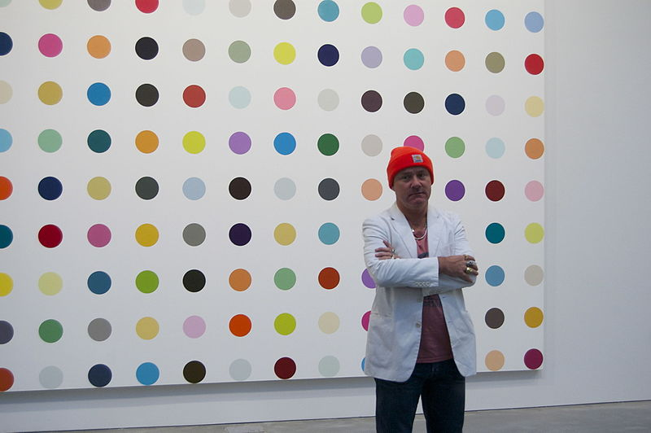 Damien Hirst podczas wystawy „Damien Hirst The Complete Spot Paintings 1986-2011″ w Gagosian Gallery w Nowym Jorku
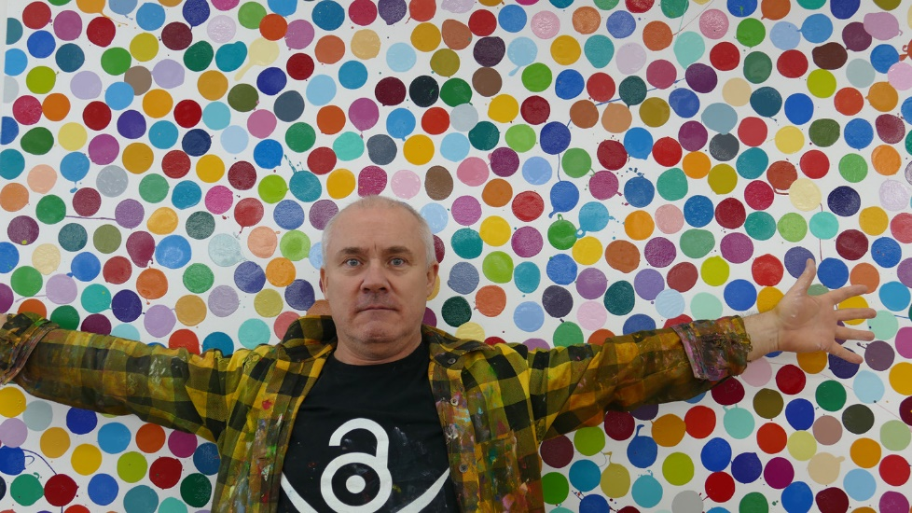
Damien Hirst sfotografowany dla FT przez Davida Dawsona

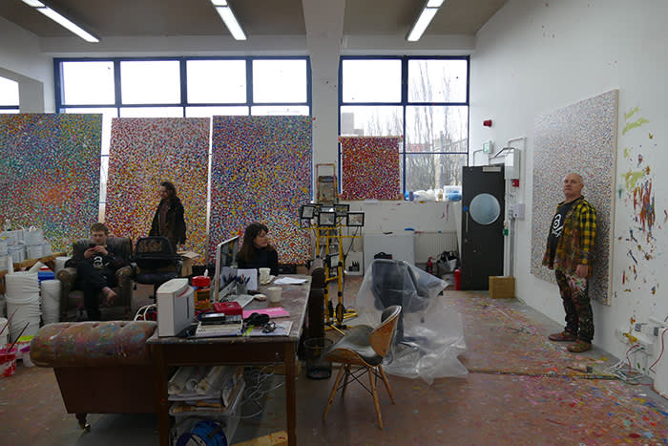
Damien Hirst sfotografowany w swoim londyńskim studio © David Dawson

Opracowano na podstawie:
The Gagosian Gallery
www.ft.com
The Financial Times Limited autor: Jackie Wullschlager
www.newyorker.com

Przedstawię kilka wystaw gdzie Damien Hirst prezentował swoją
„sztukę w kropki”

Każda z poniższych wystaw została przedstawiona na stronie http://www.damienhirst.com.
Stamtąd pochodzą wszystkie opisy i zdjęcia.

4 maja 2018 r. - 10 sierpnia 2018 r
Wystawa indywidualna. Gagosian Gallery, Nowy Jork, Stany Zjednoczone.
https://www.gagosian.com/exhibitions/damien-hirst--may-05-2018

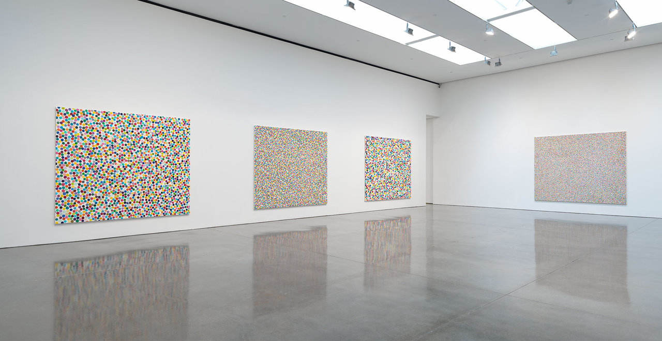
Gagosian Gallery New York zaprezentował pierwszą amerykańską wystawę serii obrazów „Color Space” Hirsta z 2016r. Była to wystawa indywidualna, zatytułowana „Obrazy przestrzeni barw”. Wyłaniając się z kultowych obrazów punktowych, obrazy Color Space powracają do swobodnej i spontanicznej natury jego pierwszych dwóch obrazów punktowych z 1986 roku .Jak wspomina Hirst: „Moje pierwsze malowanie punktowe było luźne i malowane ociekającą farbą, wcale nie minimalistyczne. W tym obrazie zmagałem się z tym, co pierwotnie myślałem o chłodzie minimalizmu i bardziej emocjonalnym stylu malarstwa abstrakcyjnego ekspresjonizmu. W momencie, kiedy go malowałem, czułem się niechlujny i natychmiast porzuciłem go ze względu na sztywność siatki, którą zastosowałem.”

25 marca 2018 r. - 30 września 2018 r
Wystawa indywidualna. Houghton Hall, Houghton, Wielka Brytania.
https://www.houghtonhall.com/art-and-exhibitions/damien-hirst/

„Flesh Tint” (2016). Sfotografowany przez Prudence Cuming Associates Ltd © Damien Hirst and Science Ltd. Wszelkie prawa zastrzeżone, DACS 2018
Seria obrazów, Color Space, została zainstalowana w State Rooms w Houghton Hall na wystawie „Damien Hirst at Houghton Hall” w dniach 25 marca - 15 lipca 2018 r. Wystawa obejmowała wiele najbardziej znanych rzeźb artysty, które zostały rozmieszczone w całym XVIII-wiecznym domu i ogrodach.
Tak o serii obrazów pisała sama galeria: Seria Color Space to rozwinięcie kultowego obrazu punktowego, który należy do najbardziej rozpoznawalnych dzieł artysty. Tam, gdzie obrazy punktowe lat 80. i 90. używają logiki mechanicznego nakładania farby, obrazy przestrzeni barw są luźniejsze i bardziej organiczne. Hirst na wprowadzeniu do tej wystawy powiedział: „Początkowo chciałem, aby Miejsca wyglądały tak, jakby były namalowane przez człowieka próbującego malować jak maszyna. Przestrzeń barw wraca do elementu ludzkiego, więc zamiast tego jest omylność ludzkiej dłoni w kroplach i niespójnościach. Nadal nie ma dwóch dokładnie powtarzających się kolorów na każdym obrazie, co jest dla mnie bardzo ważne. Myślę o nich jak o komórkach pod mikroskopem. Wydawało się słuszne pokazywanie ich gdzieś w miejscu historycznym, a nie w konwencjonalnej przestrzeni galerii, a Houghton jest idealny. ”

1 marca 2018 r. - 14 kwietnia 2018 r
Wystawa indywidualna. Gagosian LA, Los Angeles, Stany Zjednoczone.

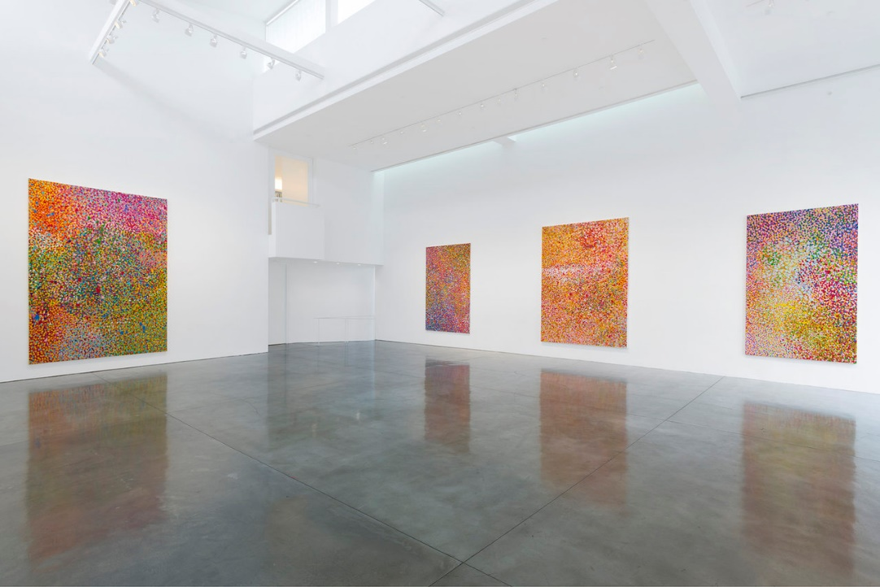
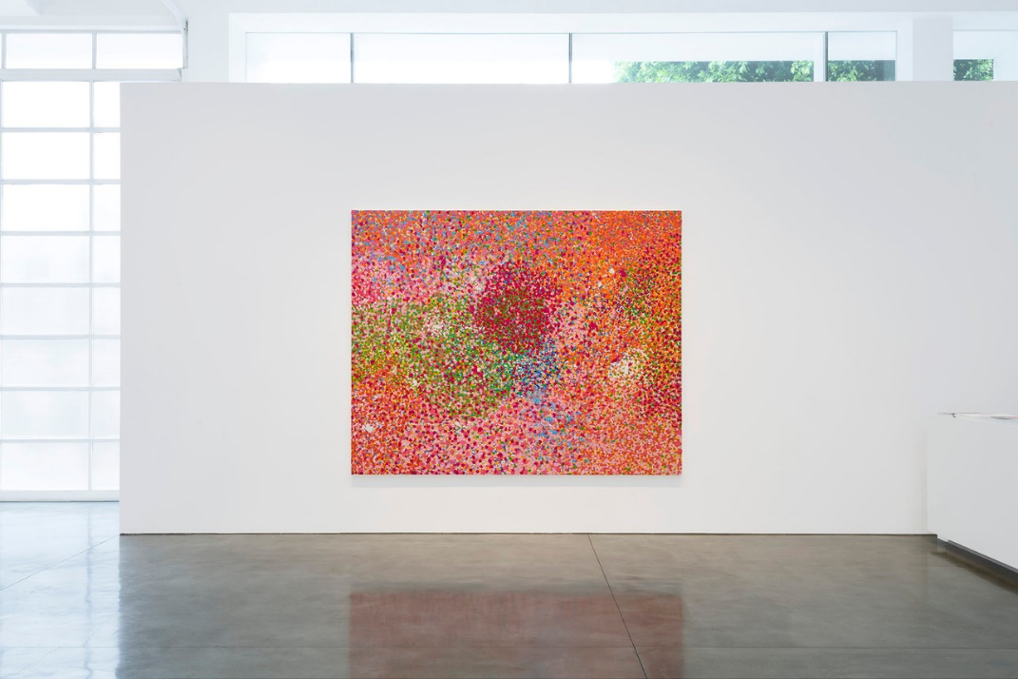 Zdjęcie Jeff McLane
Widok instalacji „Damien Hirst: The Veil Paintings” w pracach Gagosian Beverly Hills
© Damien Hirst and Science Ltd. Wszelkie prawa zastrzeżone, DACS 2018
„Zasłona jest barierą, zasłoną między dwiema rzeczami, czymś, na co można patrzeć i przez nią przejść, jest solidna, ale niewidoczna i ujawnia, a jednocześnie przesłania prawdę, rzecz, której szukamy.” -
Damien Hirst
Dla tej nowej serii punktem wyjścia były obrazy „Visual Candy” z lat 90 .Galeria tak o tym pisała: Obejmuje malarstwo kolorowe na dużą skalę. Odnosząc się zarówno do impresjonizmu, jak i ekspresjonizmu abstrakcyjnego, pociągnięcia pędzlem warstwy „welonu” i jasne odrobiny ciężkiego impasto, otaczają widza rozległymi polami kolorów.
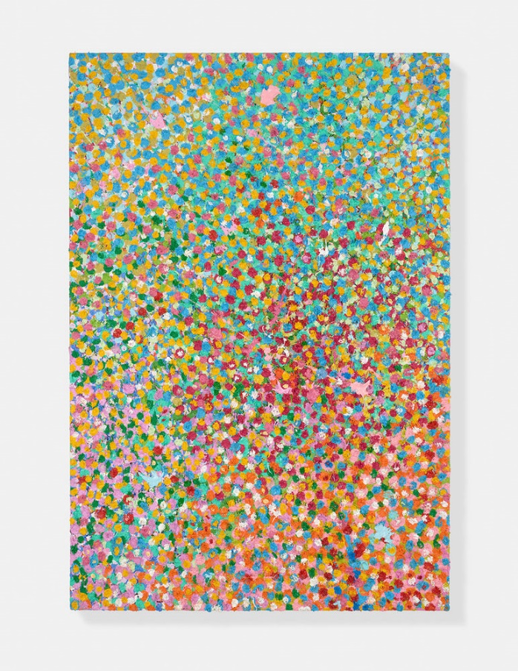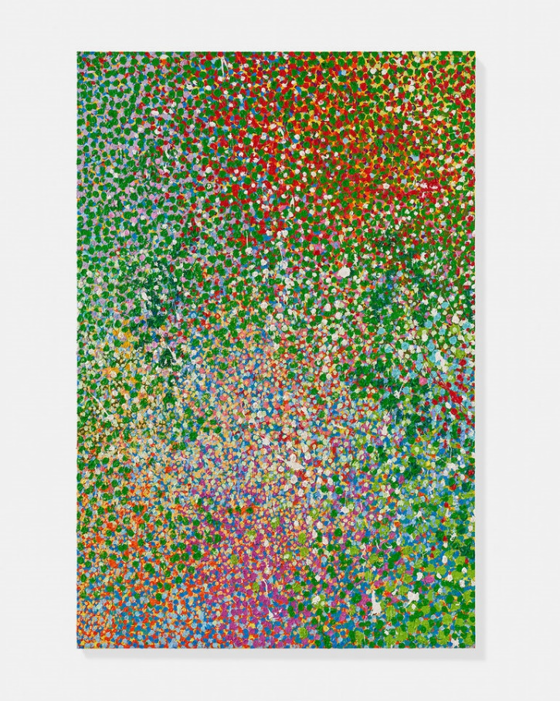

Wystawa zbiorowa. Almine Rech Gallery, Londyn, Wielka Brytania.
3 lutego 2016 r. - 24 marca 2016 r.
Http://www.alminerech.com
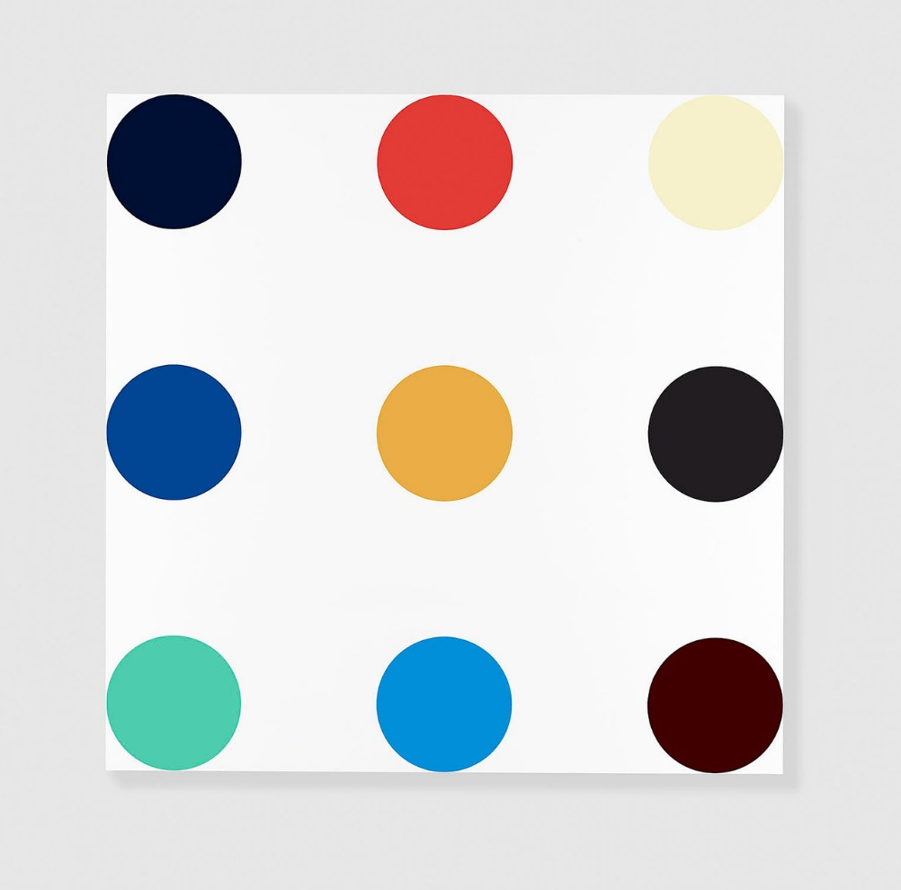„Phe-Val” (2005)
Zdjęcie Prudence Cuming Associates
© Damien Hirst and Science Ltd. Wszelkie prawa zastrzeżone DACS 2016
Na tej wystawie prezentowany był obraz Damiena Hirsta pt „Phe-Vall” z 2005.

Wystawa zbiorowa. Victoria and Albert Museum, Londyn, Wielka Brytania.
31 marca 2012 r. - 12 sierpnia 2012 r.
Http://www.vam.ac.uk
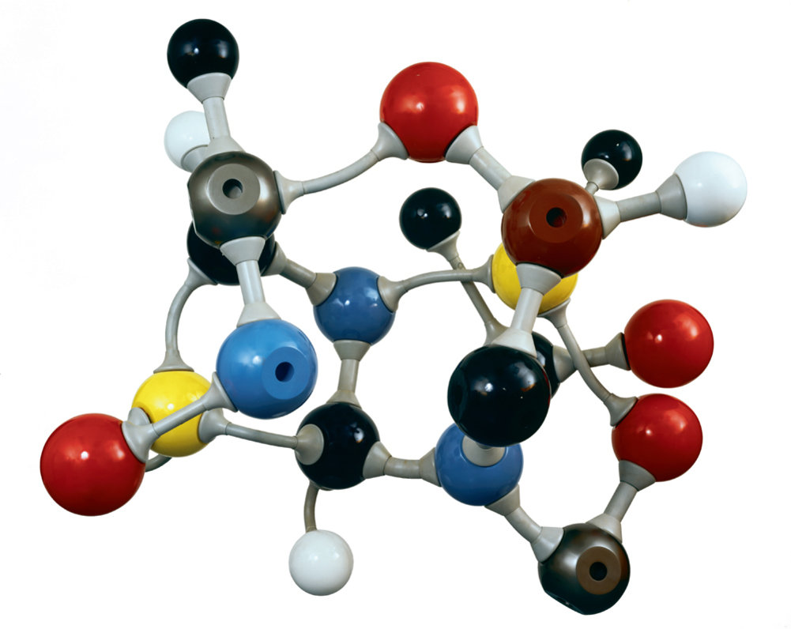„Struktura molekularna” (1997–1998). Dzięki uprzejmości Sotheby's Picture Library © Damien Hirst and Science Ltd. Wszelkie prawa zastrzeżone, DACS 2012
Wśród eksponatów tej wystawy znajdowało się jedno z dzieł Damiena Hirsta z 1998 r, „Apteka”. Jest to rzeźba z włókna szklanego, która stanowiła centralny element instalacji „Struktura molekularna”.
Jak widzicie kropka nie musi być płaską, okrągłą plamą na powierzchni. Rozglądając się wokół możemy zobaczyć ją we wzorach chemicznych. A sztuką jest umieć tak spojrzeć

Na koniec – najbardziej słodka i to dosłOwnie wystawa Hirsta, wykorzystująca górę prawdziwych cukierków
Wystawa zbiorowa. Blain | Południe, Londyn, Wielka Brytania.
16 października 2013 r. - 30 listopada 2013 r.
Http://www.blainsouthern.com/
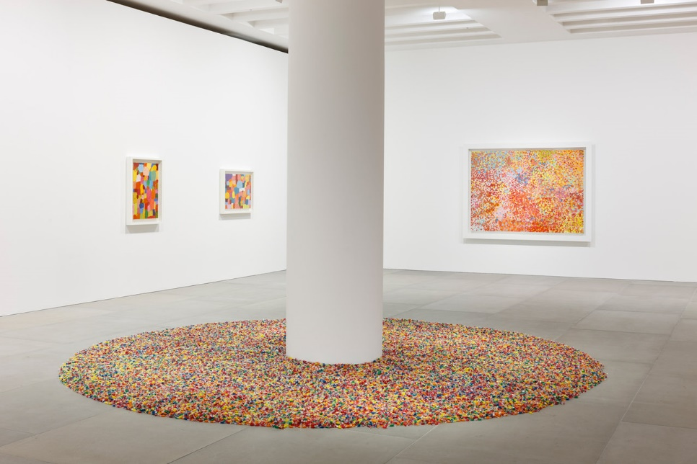
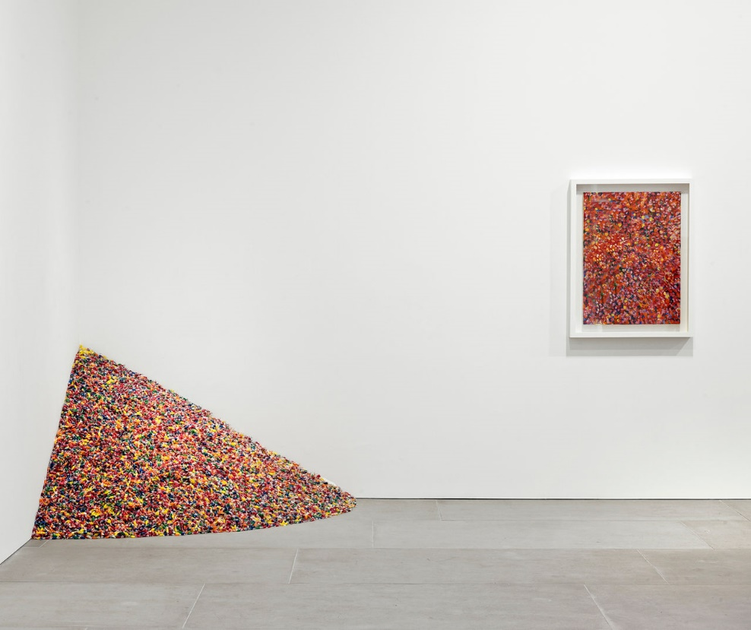
Felix Gonzalez-Torres, „Untitled”, (1992). Cukierki pakowane indywidualnie w różnokolorowy celofan. Wymiary gabarytowe różnią się w zależności od instalacji, oryginalny rozmiar: 2 x 48 x 48 cali. © Fundacja Felixa Gonzalez-Torres.
Damien Hirst, „Some Fun” (1993) „Zipedeedoodar” (1993), „Super Happy” Dippy Dappy Dabby ”(1993) © Damien Hirst and Science Ltd., Wszelkie prawa zastrzeżone DACS 2013 Fot.
Peter Mallet, dzięki uprzejmości Blain | Południowy
Wystawa przedstawia rzadko pokazywane przez Hirsta wczesne obrazy Visual Candy (1993–1995) z rozrzuconymi cukierkami, które są dziełem Felixa Gonzaleza-Torresa. Cukierki stanowią kontrapunkt dla obrazów.

PS Nie wiem co po wystawie stało się z cukierkami. Jestem ciekawa. Może Wy macie jakieś swoje pomysły?

Tworzymy własny obraz

Jeżeli przeszliście cykl 4 spotkań z artystami i ich kropkami wierzę, że możecie mieć ich trochę dosyć. Dlatego na zakończenie proponuję takie zadanie plastyczne.
Widzieliście co różni artyści potrafią stworzyć z kropek. A jaki byłby Wasz symbol, wzór – kwadrat, gwiazdka, półksiężyc, romb? Zanurkujcie w swojej wyobraźni i znajdźcie go. Pamiętajcie też o symbolice kolorów oraz o tym, że swoim symbolem możecie tworzyć wzory.
Postarajcie się też nie zostawiać białych plam na Waszej pracy – chyba, że ma to uzasadnienie w jej symbolice.
Pamiętajcie! Sztuka powinna być zabawą a jej tworzenie sprawiać Wam radość.

Potrzebne będą:
- farby,
- wycięty z gąbki kuchennej, korka, ziemniaka wybrany przez Was wzór,
- biała kartka papieru,
- NIEOGRANICZONA WYOBRAŹNIA

Powodzenia

Opracowała: Agnieszka Guściora

Co możesz osiągnąć wykonując powyższe zadania:
- rozwinąć wyobraźnię i kreatywność,
- poszerzyć doświadczenia plastyczne
- rozwinąć motorykę małą (udoskonala sprawności manualne),
- Zdobyć wiedzę o sztuce współczesnej

Karta pracy rozwija kompetencje kluczowe:
- świadomość i ekspresja kulturalna: twórcze wyrażanie idei (poprzez wykonanie własnej pracy plastycznej), otwarcie na nowości, umiejętność wyrażania wrażliwości i ekspresji podczas czynności plastycznych, umiejętność wyrażania siebie poprzez malowanie, umiejętność uczenia się poprzez zapoznanie ze sztuką współczesną.

wł. impasto – ugniatam – technika stosowana w malarstwie olejnym lub akrylowym (rzadziej temperowym), polegająca na nakładaniu farby grubą, wypukłą warstwą przy pomocy pędzla lub szpachli.

